UNIVERSIDAD DE LAS CIENCIAS INFORMÁTICAS
Tarea Extraclase de Aprendizaje Automático
Facultad de Tecnologías Libres

Autor: Adrián Martínez Alba

Introducción
La inteligencia artificial ha evolucionado desde sistemas basados en reglas rígidas hacia modelos capaces de aprender patrones complejos a partir de la experiencia. En el campo de la teoría de juegos, entornos como el "Tres en Línea" (Tic Tac Toe) ofrecen un escenario perfecto de información completa para probar la eficacia de estos modelos. El objetivo central de esta investigación no es simplemente clasificar una partida como ganada o perdida, sino dotar a una máquina de la capacidad de tomar decisiones estratégicas. Específicamente, se busca entrenar un agente inteligente que, al observar el estado actual del tablero, pueda predecir la jugada óptima para ganar o asegurar un empate. Para lograrlo, se implementarán y analizarán tres algoritmos fundamentales del aprendizaje automático: Random Forest, Gradient Boosting y Redes Neuronales Artificiales (Perceptrón Multicapa).
Descripción del Conjunto de Datos y Definición del Problema
El insumo principal de este estudio es un conjunto de datos estructurado que simula el comportamiento de un jugador experto. El dataset consta de 11 columnas que describen la totalidad del sistema en un momento dado:
Estado del Tablero (Columnas 1 a 9): Estas variables representan la disposición visual del juego. Cada columna corresponde a una de las 9 casillas del tablero (numeradas del 0 al 8). Los valores son categóricos: 'X' (ficha del primer jugador), 'O' (ficha del segundo jugador) y '_' (indica que la casilla está vacía y disponible).
Turno del Jugador (Columna 10): Esta variable de contexto es crucial, ya que indica a quién le corresponde jugar ('X' u 'O'). Una misma configuración de tablero requiere una respuesta totalmente diferente dependiendo de si atacamos o defendemos.
Movimiento Óptimo (Columna 11 - Variable Objetivo): Es la etiqueta que el modelo debe aprender a predecir. Contiene un número (índice de la casilla, ej. 4, 0, 8) que representa la mejor jugada posible matemática y estratégicamente para el jugador que tiene el turno.
El problema se formula técnicamente como una clasificación multiclase, donde el algoritmo recibe 10 datos de entrada (el tablero y el turno) y debe seleccionar una única salida entre las casillas disponibles.

Algoritmos de Aprendizaje Automático Seleccionados
1. Random Forest (Bosques Aleatorios)
Este algoritmo, desarrollado por Leo Breiman (2001), funciona bajo la premisa de la "sabiduría de las masas". En lugar de confiar en un solo modelo complejo, Random Forest crea una multitud de árboles de decisión simples.

Funcionamiento: Imagina que se consulta a cientos de expertos (los árboles) sobre qué jugada realizar. Cada árbol se entrena con una parte diferente de los datos y, al tomar decisiones, solo se le permite ver un subgrupo aleatorio de las características del tablero. Al final, cada árbol emite un "voto" sobre cuál debería ser la jugada óptima, y el algoritmo selecciona la opción que recibió la mayoría de los votos.
Ventajas: Su principal fortaleza es la estabilidad. Al promediar muchos árboles, se cancelan los errores individuales, evitando que el modelo memorice los datos de entrenamiento (un problema conocido como sobreajuste). Además, maneja muy bien datos mixtos y ofrece una medida de qué casillas del tablero son más importantes para la decisión final (Hastie et al., 2009).
Desventajas: El modelo resultante es pesado en términos de memoria, ya que debe almacenar cientos de árboles. Además, la predicción puede ser ligeramente más lenta en tiempo real debido al conteo de votos.
Aplicaciones: Se utiliza en medicina para diagnósticos basados en múltiples síntomas y en banca para detectar transacciones fraudulentas.
2. Gradient Boosting (Potenciación del Gradiente)
A diferencia de Random Forest que construye árboles en paralelo, el Gradient Boosting, descrito por Jerome Friedman (2001), es un método secuencial que se enfoca en la corrección de errores.

Funcionamiento: El algoritmo comienza creando un árbol muy simple que hace predicciones generales. Luego, evalúa dónde se equivocó ese primer árbol. El segundo árbol no se entrena para predecir el juego desde cero, sino específicamente para predecir los errores del primero. El tercer árbol corrige los errores del segundo, y así sucesivamente. Es un proceso iterativo donde cada nuevo modelo refina los resultados anteriores, guiado por una técnica matemática llamada "descenso de gradiente" para minimizar la falla.
Ventajas: Es considerado uno de los algoritmos más precisos para datos tabulares. Al enfocarse obsesivamente en los casos difíciles que los modelos anteriores fallaron, logra una exactitud predictiva usualmente superior a otros métodos. Es altamente personalizable mediante distintas funciones de pérdida (Bishop, 2006).
Desventajas: Es más delicado de entrenar; si se le deja correr demasiado tiempo, puede empezar a "imaginar" patrones en el ruido de los datos (sobreajuste). Además, al ser secuencial (un árbol depende del anterior), es difícil de paralelizar, lo que aumenta el tiempo de entrenamiento.
Aplicaciones: Motores de búsqueda web (para ordenar los resultados más relevantes) y sistemas de recomendación de contenido.
3. Red Neuronal Artificial (Perceptrón Multicapa - MLP)
El MLP es un algoritmo inspirado vagamente en el funcionamiento del cerebro humano. Es capaz de modelar relaciones no lineales mediante una estructura de capas conectadas, fundamentado en el algoritmo de retropropagación (backpropagation) detallado por Rumelhart, Hinton y Williams (1986).

Funcionamiento: Los datos del tablero entran en la "capa de entrada". Esta información fluye a través de una o más "capas ocultas", donde cada neurona aplica una transformación matemática ponderada a los datos. Finalmente, la información llega a la "capa de salida", que decide la jugada. La clave es el proceso de aprendizaje: el modelo compara su predicción con la jugada real, calcula el error y "retrocede" ajustando la fuerza de las conexiones (pesos) entre las neuronas para reducir ese error en el futuro.
Ventajas: Tienen una capacidad teórica infinita para aproximar cualquier función compleja (Hornik, 1991). Son excelentes para capturar interacciones sutiles entre las casillas (por ejemplo, entender que dos fichas en diagonal representan una amenaza) que otros modelos podrían pasar por alto.
Desventajas: Son cajas negras; es muy difícil explicar por qué la red tomó una decisión específica mirando sus parámetros internos. Requieren muchos datos para aprender bien y son computacionalmente costosas, necesitando a menudo hardware especializado.
Aplicaciones: Reconocimiento de voz, visión artificial (como en autos autónomos) y procesamiento de lenguaje natural.

Desarrollo
En esta sección se documenta la ejecución experimental del proyecto. La metodología se ha estructurado siguiendo las etapas del proceso de Descubrimiento de Conocimiento en Bases de Datos (KDD), transformando los datos brutos descritos anteriormente en modelos predictivos funcionales.
Definición de la Tarea y Enfoque de Aprendizaje
De acuerdo con la naturaleza de la variable objetivo ("Movimiento Óptimo", columna 11), este proyecto aborda un problema de Clasificación Multiclase Supervisada.
Supervisado: El entrenamiento se realiza sobre un conjunto de datos etiquetado, donde la "respuesta correcta" es proporcionada por la lógica de un jugador experto (Minimax) preexistente en el dataset.
Clasificación: A diferencia de la regresión, que predice valores continuos, aquí el objetivo es categorizar el estado del tablero en una de las 9 clases discretas posibles (las casillas 0 a 8). El modelo no estima un valor, sino que discrimina cuál es la jugada estratégica correcta.
Selección de Algoritmos para el Experimento
Basándose en el marco teórico expuesto, se seleccionaron los tres algoritmos ya definidos (Random Forest, Gradient Boosting y MLP) para someterlos al mismo flujo de procesamiento. La elección de estos tres modelos específicos del mismo tipo (clasificadores) permite realizar un análisis comparativo directo:
Random Forest: Se utiliza como "línea base" robusta debido a su estabilidad.
Gradient Boosting: Se implementa para evaluar si el aprendizaje secuencial y la corrección de errores superan al enfoque paralelo del Random Forest.
MLP (Red Neuronal): Se incluye para determinar si una arquitectura de capas densas con funciones de activación no lineales ofrece ventajas sobre los modelos basados en árboles en este dominio espacial.
Ejecución del Proceso KDD
El flujo de trabajo implementado en el código se divide en las siguientes etapas técnicas:
Fase 1: Selección de Datos
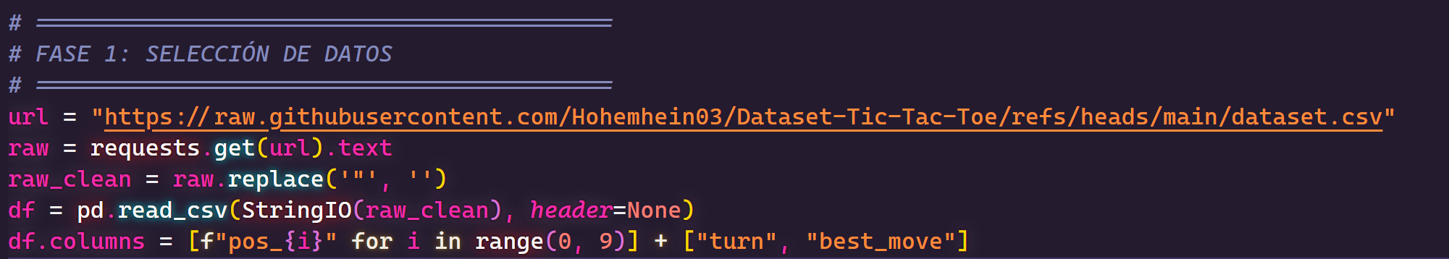
Se estableció una conexión automatizada con el repositorio remoto para la ingesta de datos. El conjunto de datos crudo se cargó en memoria, verificando la integridad de las 958 instancias esperadas.
Fase 2: Preprocesamiento (Limpieza)
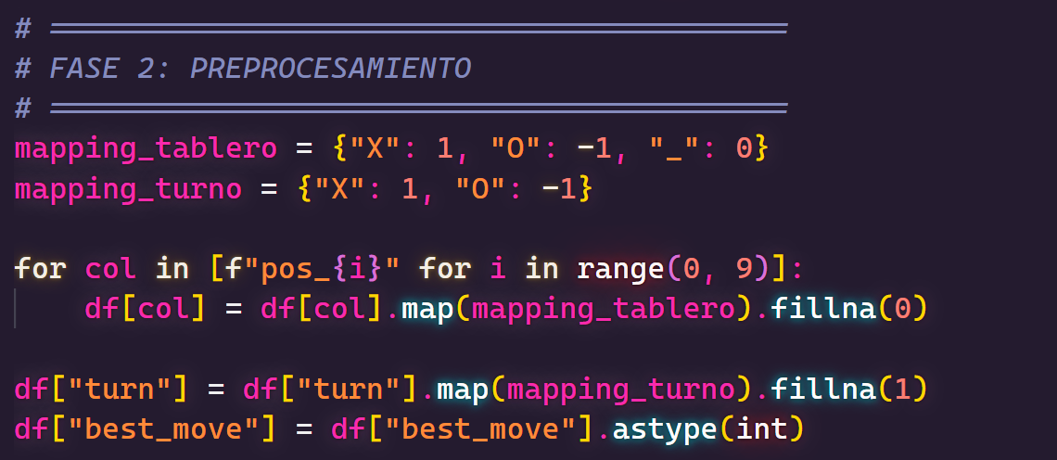
Durante la inspección inicial, se detectó que el formato de origen incluía caracteres de comillas dobles innecesarios que corrompían la lectura de los atributos. Se aplicó una rutina de limpieza de cadenas para sanear el texto antes de su estructuración en un DataFrame. Se validó que no existieran valores nulos (NaN) que pudieran introducir sesgos en el entrenamiento.
Fase 3: Transformación de Datos
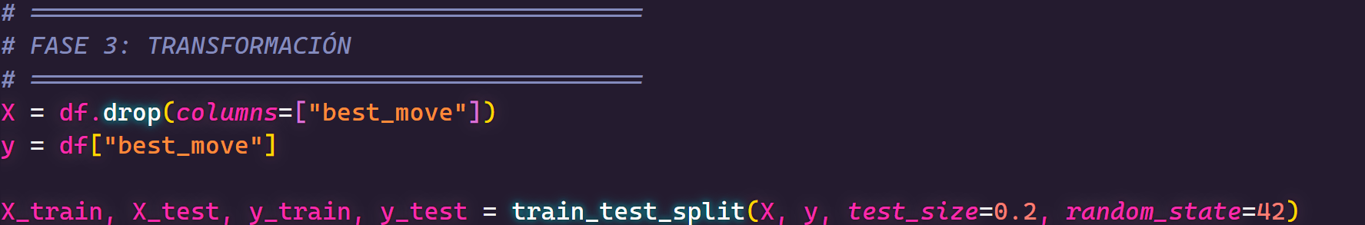
Dado que los algoritmos matemáticos no procesan cadenas de texto como 'X' u 'O', se realizó una codificación numérica (Encoding) crucial para la interpretación del tablero:
Mapeo Semántico: Se transformaron las variables categóricas utilizando la lógica: {'X': 1, 'O': -1, '_': 0}. Esta representación centrada en cero es intencional, ya que permite a los algoritmos distinguir matemáticamente entre "jugador propio" (positivo), "oponente" (negativo) y "espacio neutral" (cero).
Escalado (Exclusivo para MLP): Para la Red Neuronal, se aplicó adicionalmente una técnica de Estandarización (StandardScaler) a los datos de entrada, normalizando la distribución para facilitar la convergencia del algoritmo de optimización Adam.
Particionamiento: El dataset se dividió aleatoriamente en dos subconjuntos: 80% para entrenamiento (aprendizaje de patrones) y 20% para prueba (validación inédita), asegurando que las métricas de evaluación reflejen la capacidad de generalización real.
Fase 4: Minería de Datos (Configuración de Modelos)
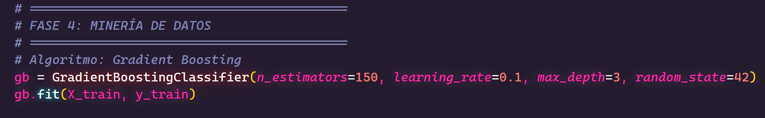
Se instanciaron los modelos con los siguientes hiperparámetros clave para equilibrar el rendimiento y el costo computacional:
Random Forest: Configurado con 200 estimadores (árboles) para maximizar la reducción de varianza.
Gradient Boosting: Se estableció una tasa de aprendizaje (learning rate) de 0.1 con una profundidad máxima de 3 niveles por árbol, focalizándose en la corrección iterativa de errores.
MLP: Se diseñó una topología de dos capas ocultas (128 y 64 neuronas respectivamente) con función de activación ReLU, optimizada para capturar no linealidades en la disposición de las fichas.
Técnicas y Métricas de Validación
Para evaluar los resultados estadísticos presentados en las siguientes secciones, se aplicaron las siguientes métricas sobre el conjunto de prueba:
Reporte de Clasificación: Se calculó la Precisión (fiabilidad de la predicción), el Recall (capacidad de encontrar la jugada correcta) y el F1-Score (balance entre ambas) para cada una de las 9 posibles jugadas.
Matriz de Confusión: Se generó una visualización gráfica (mapa de calor) que contrasta las jugadas predichas por la IA frente a las jugadas ideales del experto. Esto permite identificar visualmente si el modelo confunde ciertas posiciones del tablero con otras (por ejemplo, confundir esquinas con centros).
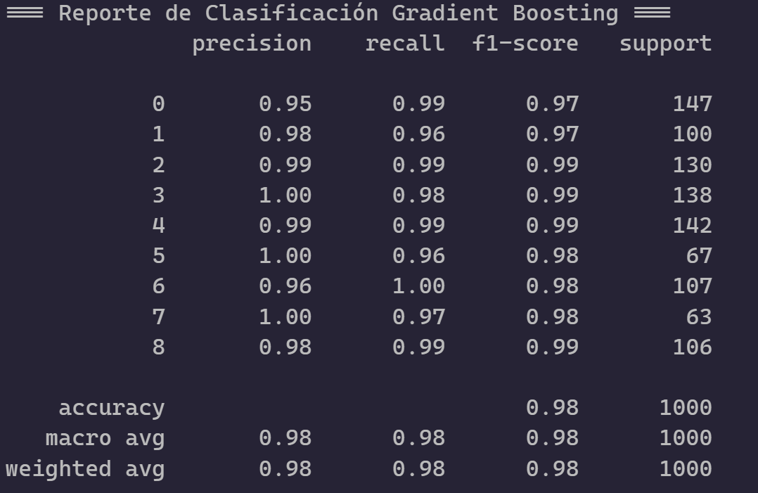
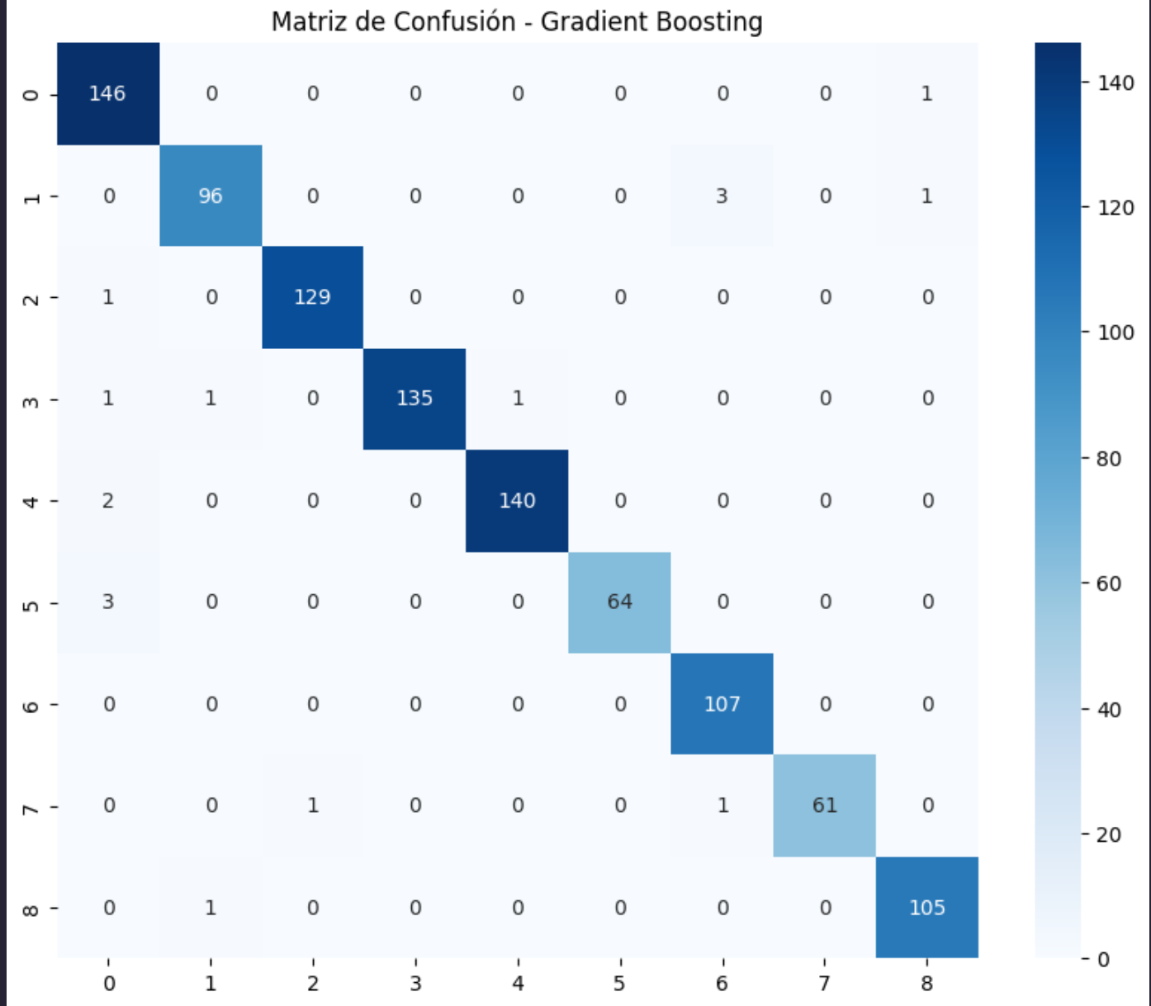
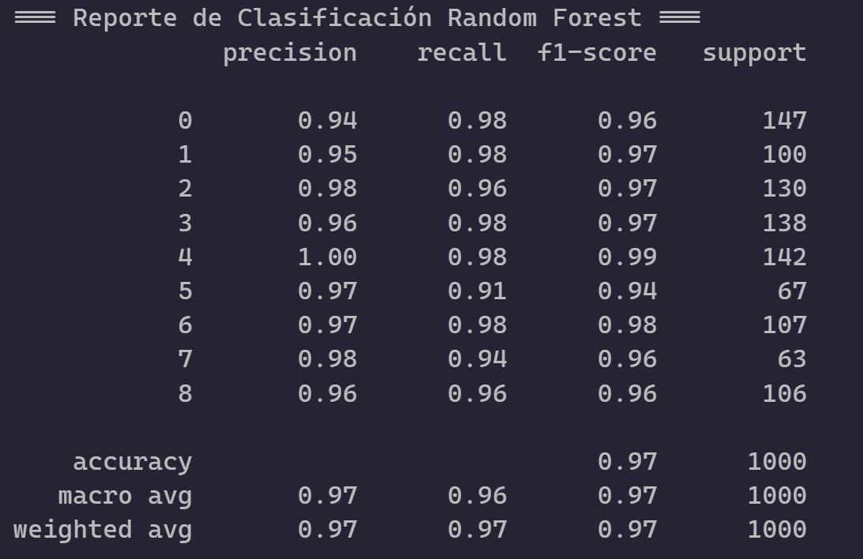
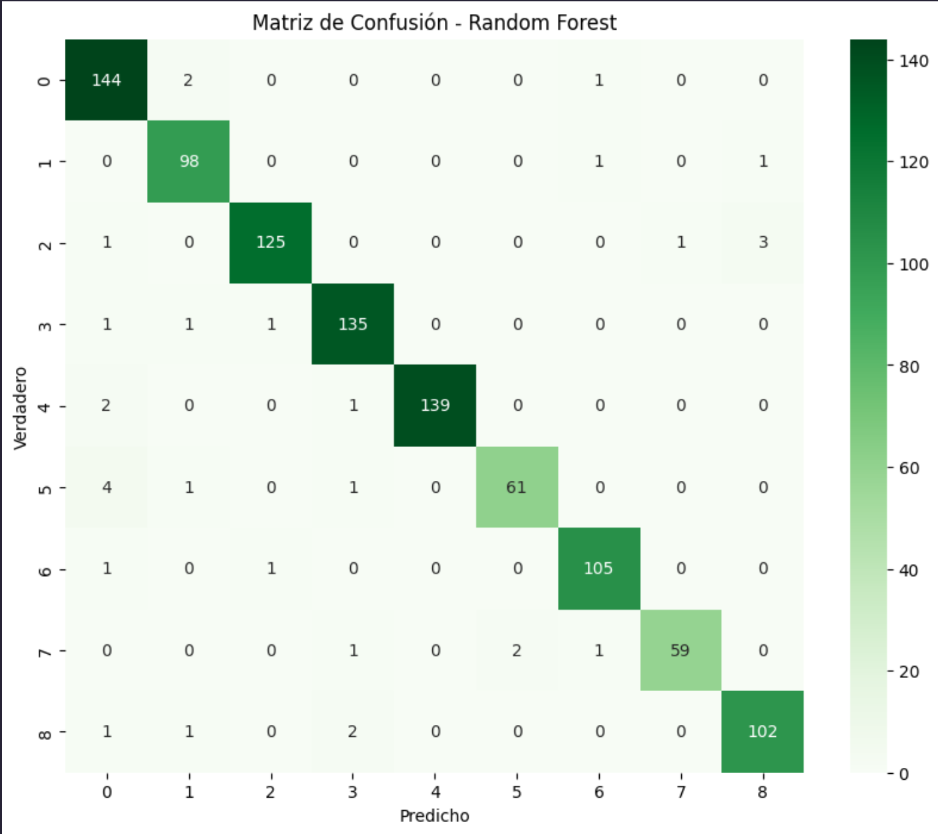
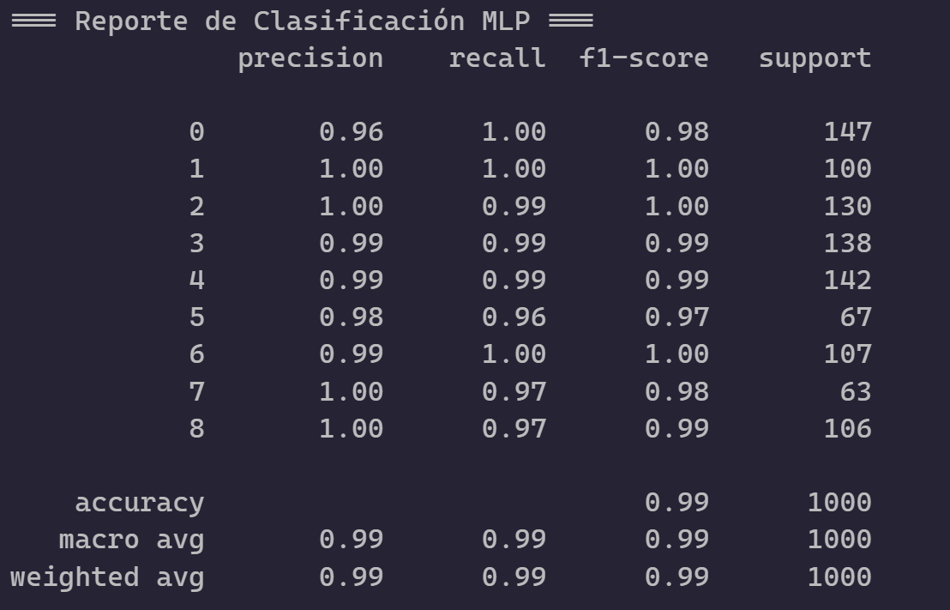
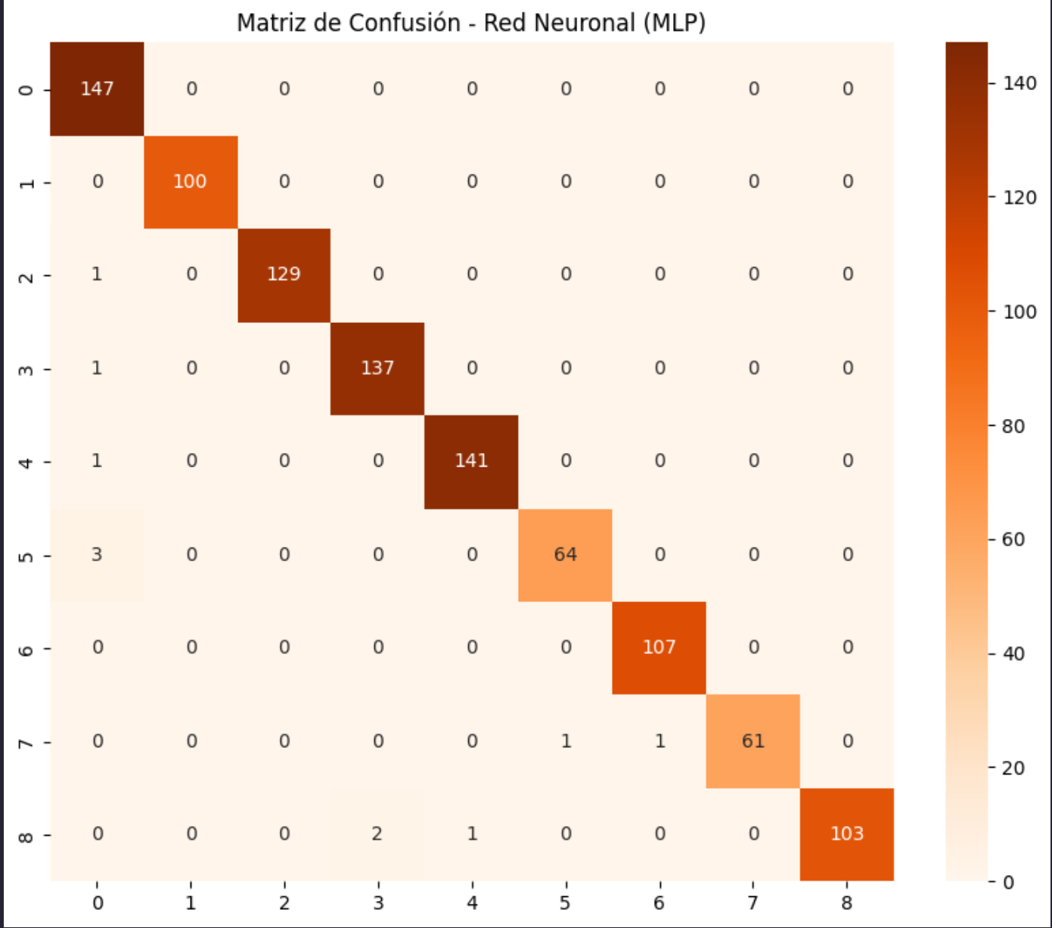
Enlaces de códigos:
Random Forest: https://colab.research.google.com/drive/1aDQBqBrKR0Bs354x4x18N3Ax3FWWkRTJ
Gradient Boosting:
https://colab.research.google.com/drive/1O12lVvWh1_gdq5LSvvbkfDlvf-BsKjhE
Red Neuronal Multicapa (MLP):
https://colab.research.google.com/drive/199D6UrQB0hntsNICmzvEwWAJZ4p9lf5w
Conclusiones
La presente investigación tuvo como objetivo evaluar comparativamente tres paradigmas de aprendizaje automático aplicados a la toma de decisiones estratégicas en el juego de Tic Tac Toe, un entorno de información perfecta y reglas bien definidas.
Tras la ejecución completa del proceso KDD, el entrenamiento de los modelos y el análisis de las métricas de validación (Exactitud, Precision, Recall y F1-Score), los resultados experimentales evidencian que el Perceptrón Multicapa (MLP) obtuvo el mejor rendimiento global sobre el conjunto de datos de prueba, superando a los métodos basados en árboles de decisión.
El desempeño superior del MLP se atribuye a su capacidad para modelar relaciones no lineales complejas entre las casillas del tablero. A diferencia de los algoritmos de ensamblaje, la red neuronal logró capturar de forma más efectiva patrones espaciales implícitos del juego, como amenazas diagonales, combinaciones simultáneas de ataque y defensa y dependencias contextuales entre posiciones, lo cual resulta crucial en la predicción de movimientos óptimos. La codificación numérica centrada en cero ({X = 1, O = -1, _ = 0}) favoreció este aprendizaje al proporcionar una representación matemática adecuada para el proceso de optimización mediante retropropagación.
El modelo Random Forest, por su parte, presentó un rendimiento sólido y estable, confirmando su eficacia en problemas de clasificación con datos estructurados. Sin embargo, su enfoque basado en reglas discretas y particiones del espacio de características limitó su capacidad para generalizar ciertos patrones estratégicos más sutiles que el MLP logró aprender con mayor precisión.
En cuanto al algoritmo Gradient Boosting, si bien demostró una alta precisión en determinados escenarios, mostró una mayor sensibilidad a la configuración de los hiperparámetros y al tamaño reducido del dataset. Esto afectó su capacidad de generalización frente a estados de tablero no vistos previamente, ubicándolo por debajo del rendimiento alcanzado por la red neuronal.
En conclusión, para la tarea específica de predicción del movimiento óptimo en el juego Tres en Línea, el Perceptrón Multicapa se establece como el modelo más idóneo dentro del conjunto de algoritmos evaluados. Estos resultados refuerzan la idea de que, incluso en problemas con reglas explícitas, las redes neuronales pueden ofrecer ventajas significativas cuando se dispone de una representación adecuada de los datos y una arquitectura correctamente configurada.
Referencias Bibliográficas y Fuentes Consultadas
- Breiman, L. (2001). Random Forests. Machine Learning, 45(1), 5-32.
https://link.springer.com/article/10.1023/A:1010933404324
- Repositorio alternativo (UC Berkeley): https://www.stat.berkeley.edu/~breiman/randomforest2001.pdf
- Friedman, J. H. (2001). Greedy function approximation: A gradient boosting machine. Annals of Statistics, 29(5), 1189-1232.
- Enlace al documento (Project Euclid):
https://projecteuclid.org/journals/annals-of-statistics/volume-29/issue-5/Greedy- function-approximation-A-gradient-boosting- machine/10.1214/aos/1013203451.full
- Hastie, T., Tibshirani, R., & Friedman, J. (2009). The Elements of Statistical Learning: Data Mining, Inference, and Prediction (2nd ed.). Springer.

- Libro completo oficial (Stanford University): https://hastie.su.domains/ElemStatLearn/printings/ESLII_print12_toc.pdf
- Rumelhart, D. E., Hinton, G. E., & Williams, R. J. (1986). Learning representations by back-propagating errors. Nature, 323(6088), 533-536.
https://www.nature.com/articles/323533a0
- Repositorio alternativo (Univ. Toronto): https://www.cs.toronto.edu/~hinton/absps/naturebp.pdf
- Hornik, K. (1991). Approximation capabilities of multilayer feedforward networks. Neural Networks, 4(2), 251-257.
https://www.sciencedirect.com/science/article/abs/pii/089360809190009T
- Bishop, C. M. (2006). Pattern Recognition and Machine Learning. Springer.

- Página oficial del autor (Microsoft Research):
- https://www.microsoft.com/en-us/research/people/cmbishop/prml-book/

